Guía de Contenidos y Actividades II° medios A-B
Unidad 0: “Progreso, industrialización y crisis: conformación e impactos del nuevo orden contemporáneo en Chile y el mundo”

Nombre: …………………………………………………………… Curso: ………… Puntaje: …..…/86 Nota:

Capacidades: Razonamiento Lógico - Ubicación espacio temporal
Destrezas: Reconocer – identificar – analizar- redactar – expresar.
Contenido: La idea del progreso indefinido- La Belle Époque- Ideas de los pensamientos contemporáneos: Positivismo, Darwinismo Social, Materialismo Histórico, Psicoanálisis.

Objetivo General:
- Se espera que las estudiantes sean capaces de aplicar en las distintas actividades propuestas, los contenidos que aquí se presentan y que se pueden complementar con información que la estudiante pueda buscar en internet, desarrollando así las destrezas que se mencionan en el cuadro anterior.

Instrucciones:
- La guía deberá ser entregada al regreso de la suspensión de clases, es decir, en la semana del 30 de marzo al 03 de abril y en el horario de la primera clase que corresponda a la asignatura en esa semana.
- En caso de que se extendiera la suspensión debido a la contingencia de salud que se vive en la actualidad, se acordará otro plazo y eventualmente otro medio para la entrega del material desarrollado.
- Las respuestas deben ser escritas con LÁPIZ PASTA AZUL O NEGRO.
- Si no cuenta con los medios para imprimir esta guía, puede escribir en una hoja limpia, solo las respuestas solicitadas. (no olvidar agregar su nombre y curso respectivo)

Evaluación:
- La presente guía será considerada como la primera evaluación de sumativa de la asignatura.

- LA IDEA DEL PROGRESO INDEFINIDO

Durante el siglo XIX hasta principios del siglo XX, se dieron procesos como la expansión de la industrialización, el desarrollo de la ciencia y el crecimiento del consumo, creándose una sensación de optimismo sobre todo entre la burguesía. Esta percepción se manifestó principalmente en los siguientes aspectos:
- La fascinación por la ciencia y la tecnología: Los adelantos tecnológicos y descubrimientos científicos que se desarrollaron principalmente en Europa ayudaron a expandir la sensación de que, mediante el uso de la razón, los seres humanos se podían acercar a la verdad. Algunos incluso llegaron a afirmar que la humanidad caminaba hacia la perfección, pues era capaz de resolver sus problemas, dominar la naturaleza y alcanzar la felicidad.
- La fe en el progreso: La mentalidad del siglo XIX reflejaba la certeza de que la historia de los seres humanos era un camino lineal y ascendente, es decir, que el futuro sería mejor que el pasado gracias al progreso. Si bien esta fe en el progreso era una idea que ya existía en otras épocas, en este período se reforzó la percepción de que los seres humanos estaban avanzando indefinidamente desde un pasado “primitivo” a un presente y futuro “civilizado”, regido por la ciencia y la razón. Estos supuestos influyeron en diversos aspectos de la vida y en el surgimiento de distintas maneras de interpretar la realidad y al ser humano desde las ciencias naturales y sociales. Por otra parte, poco a poco se irían evidenciando algunas contradicciones, pues los beneficios de este progreso no fueron iguales para todos los grupos de la sociedad.

- EXPRESIONES DEL PROGRESO

El desarrollo científico y tecnológico: La idea de que era factible dilucidar los secretos de la naturaleza y aproximarse a la verdad mediante la aplicación del método científico generó un notable progreso de la ciencia y de la tecnología en el siglo XIX. Esta idea consolidó dos importantes fenómenos:
La ciencia como única forma válida de conocimiento. Muchos científicos e intelectuales consideraron que las explicaciones religiosas del mundo eran fruto de la ignorancia o la superstición, ya que no utilizaban la razón como medio para interpretar la realidad. Esto provocó una disminución de la influencia religiosa en la sociedad y en áreas como la ciencia y la filosofía.
La especialización de las ciencias. Para muchos autores, la ciencia alcanzó su madurez en el siglo XIX, ya que se establecieron los límites en las distintas ramas del conocimiento. Aunque esto permitió una mayor especialización, en algunas ocasiones las distintas ciencias aunaron esfuerzos con el fin de solucionar problemas de la vida cotidiana, y mejorar los modos de producción, el bienestar y la salud pública.

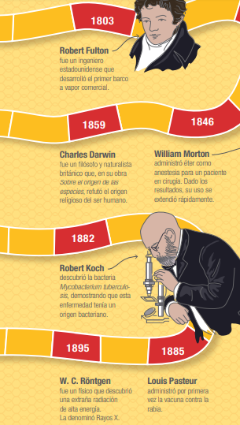
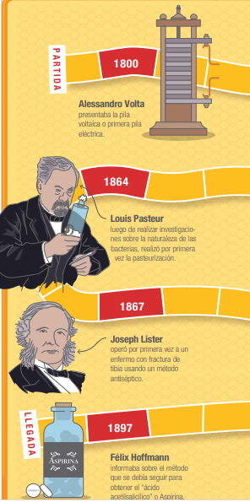

ACTIVIDAD: Para las preguntas de desarrollo se considerará: La redacción (4 pts), el argumento (4) a ortografía (2 pts), la claridad de las ideas expresadas (2 pt) Total: 12 puntos cada respuesta.

En relación a lo presentado en las imágenes, responde.

- ¿De qué manera crees que los avances científicos y tecnológicos presentados en la línea de tiempo influyeron en la vida de las personas del siglo XIX? Da al menos tres ejemplos justificando cada uno de ellos.

……………………………………………………………………………………………………………………………………
……………………………………………………………………………………………………………………………………
……………………………………………………………………………………………………………………………………
……………………………………………………………………………………………………………………………………
……………………………………………………………………………………………………………………………………
……………………………………………………………………………………………………………………………………
……………………………………………………………………………………………………………………………………
……………………………………………………………………………………………………………………………………
……………………………………………………………………………………………………………………………………

- Escoge un avance científico de los que aparecen en la ilustración e investiga de qué manera influyó en Chile durante los siglos XIX y XX. Realiza una breve descripción.

……………………………………………………………………………………………………………………………………
……………………………………………………………………………………………………………………………………
……………………………………………………………………………………………………………………………………
……………………………………………………………………………………………………………………………………
……………………………………………………………………………………………………………………………………
……………………………………………………………………………………………………………………………………
……………………………………………………………………………………………………………………………………
……………………………………………………………………………………………………………………………………
……………………………………………………………………………………………………………………………………

- Evalúa por qué estos avances son importantes para nosotros en la actualidad. Argumenta tu respuesta.

……………………………………………………………………………………………………………………………………
……………………………………………………………………………………………………………………………………
……………………………………………………………………………………………………………………………………
……………………………………………………………………………………………………………………………………
……………………………………………………………………………………………………………………………………
……………………………………………………………………………………………………………………………………
……………………………………………………………………………………………………………………………………
……………………………………………………………………………………………………………………………………
……………………………………………………………………………………………………………………………………

- NUEVAS MIRADAS INTELECTUALES

La sensación de que la sociedad progresaba indefinidamente no dejó indiferente al mundo intelectual. Desde las ciencias sociales, la historia y la filosofía surgieron diferentes maneras de interpretar la realidad y al ser humano, por ejemplo:

El positivismo: La exaltación del método científico y la razón dieron origen a la corriente filosófica positivista. Esta sostenía que el único conocimiento válido era el que se obtenía de manera objetiva y científica, es decir, libre de interpretaciones. Uno de sus exponentes, Auguste Comte, postulaba que las sociedades habían pasado por tres etapas: una en que daba explicaciones sobrenaturales o religiosas, una segunda en que daba explicaciones filosóficas y otra en que daba explicaciones científicas o positivistas. También creía que la sociología ayudaba a encontrar las leyes que regían a las sociedades y a que estas superaran sus etapas.

El materialismo histórico: Karl Marx y Friedrich Engels plantearon que la producción era la base de todo orden social y que la historia debía ser interpretada como una lucha de clases sociales, entre aquella que posee los medios de producción y aquella que no, siendo las transformaciones sociales consecuencia de este conflicto.

El darwinismo social: Uno de los precursores de esta corriente fue Herbert Spencer, filósofo que interpretó los postulados de Darwin sobre la evolución de las especies y los extrapoló a las sociedades humanas. Afirmaba que los grupos humanos tenían capacidades diferentes para dominar la naturaleza y la sociedad, por lo que era legítimo el dominio de un pueblo sobre otro. Así, diversos intelectuales justificaron que las sociedades industriales guiaran a las sociedades que consideraban “bárbaras” hacia el progreso.

El sicoanálisis: En el campo de la sicología, Sigmund Freud intentó explicar científicamente el comportamiento humano. Según él, la conducta era el resultado del choque entre los impulsos biológicos e instintivos y la identidad social de la persona. Además, introdujo el concepto de inconsciente, el cual se podía interpretar mediante el sicoanálisis y permitía comprender la conducta. Si bien la expansión de estas visiones contribuyó a una pérdida de influencia de la religión en la sociedad, esto no significó que desaparecieran las creencias religiosas ni el pensamiento teológico.
FUENTE 2: En la siguiente fuente, los autores explican de qué manera el materialismo histórico se ha acercado al conocimiento de la historia y enfatizan la importancia de su contexto social y material.

“El materialismo histórico se fundamenta en las particularidades del objeto de estudio, afirmando que el científico social no puede mantenerse neutral ante un objeto del cual forma parte y en el que se desarrollan todo tipo de conflictos; no es lo mismo mantener la “neutralidad” ante las reacciones de determinadas substancias químicas que ante asuntos como el sindicalismo o el racismo. (…) Se configura sobre la base de una crítica de carácter materialista a la filosofía de la historia, buscando suplantar las filosofías idealistas y positivistas existentes”
Hurtado, I. y Toro, J. Paradigmas y métodos de investigación en tiempos de cambio. Caracas, Venezuela: editorial CEC, SA., 2007.
FUENTE 1: La siguiente fuente explica cómo se manifestó el positivismo en el trabajo de los historiadores en el siglo XIX.

“La historiografía inspirada en el positivismo partía del supuesto de que el pasado constituye para el historiador una realidad objetiva y objetivable. Su tarea consistiría en intentar una reconstrucción exacta de tal y como fueron las cosas en realidad mediante una descripción lo más fiel posible del desarrollo de los acontecimientos. (…) La historia solo debe aspirar a la reconstrucción del pasado, en palabras (…) [del historiador Leopold von] Ranke, “tal y como realmente fue”. El intento de objetivar los hechos del pasado llevaba implícito el distanciamiento del historiador con respecto a la realidad estudiada, que debía ser vista desde fuera, en un intento de no introducir elementos subjetivos que pudieran distorsionar la necesaria imparcialidad”
Barona, J. L. Ciencia e historia. Debates y tendencias en la historiografía de la ciencia. Valencia, España: Universidad de Valencia, 1994.

ACTIVIDAD: En relación a lo presentado en las fuentes, responde.

- Identifica a qué tipo de fuente corresponde cada texto (1 punto cada una)

FUENTE 1: ……………………………………………………………………….
FUENTE 2: ……………………………………………………………………….

- ¿De qué manera crees que el positivismo y el materialismo histórico aportaron a la historiografía? Justifica mediante un argumento. (12 puntos)
……………………………………………………………………………………………………………………………………
……………………………………………………………………………………………………………………………………
……………………………………………………………………………………………………………………………………
……………………………………………………………………………………………………………………………………
……………………………………………………………………………………………………………………………………
……………………………………………………………………………………………………………………………………
……………………………………………………………………………………………………………………………………
……………………………………………………………………………………………………………………………………
……………………………………………………………………………………………………………………………………

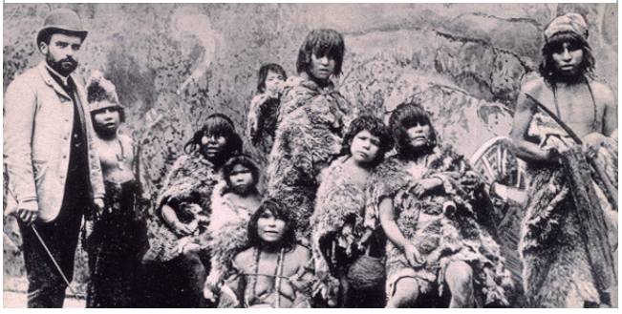
FUENTE 3 (Iconográfica):
Durante el siglo XIX, en Europa se realizaron exhibiciones de personas pertenecientes a pueblos originarios en “zoológicos humanos”, en los que se exponían a familias completas traídas desde lugares como América, Asia y África. Un ejemplo son los selk’nam fotografiados en esta imagen, quienes fueron tomados prisioneros por Maurice Maitre y llevados a la Exposición Universal de París en 1889.

Kwasny, A. (ca. 1900). Selk’nam llevados a París por Mr. Maitre en 1889. (s. i.)

FUENTE 4: Los siguientes documentos son extractos de los discursos pronunciados en 1885 por los políticos franceses Jules Ferry y Georges Clemenceau.

“Las razas superiores poseen un derecho sobre las inferiores. Yo mantengo que (…) también tienen un deber. El deber de civilizar las razas inferiores”
Ferry, J. (1885). Discurso ante la Cámara de los Diputados. París, Francia.

“¡Razas superiores! ¡Razas inferiores! (…) No, no existe el derecho de las llamadas naciones superiores sobre las llamadas naciones inferiores (…). La conquista que preconiza Ud. [Jules Ferry] es la del abuso, liso y llano, la de la fuerza que da la civilización científica sobre las civilizaciones primitivas para apoderarse del hombre, torturarlo y exprimirle la fuerza que tiene en beneficio de un pretendido [deseo] civilizador”
Clemenceau, G. (1885). Discurso ante la Cámara de los Diputados. París, Francia.

- ¿Cómo se relaciona el concepto de “darwinismo social” con las fuentes 3 y 4?
……………………………………………………………………………………………………………………………………
……………………………………………………………………………………………………………………………………
……………………………………………………………………………………………………………………………………
……………………………………………………………………………………………………………………………………
……………………………………………………………………………………………………………………………………
……………………………………………………………………………………………………………………………………
- En la actualidad, ¿crees que se consideraría “civilizado” a un país que realizara zoológicos humanos?, ¿por qué? Justifica tu respuesta con un argumento.
……………………………………………………………………………………………………………………………………
……………………………………………………………………………………………………………………………………
……………………………………………………………………………………………………………………………………
……………………………………………………………………………………………………………………………………
……………………………………………………………………………………………………………………………………
……………………………………………………………………………………………………………………………………
……………………………………………………………………………………………………………………………………

- LA BELLE ÉPOQUE (1871-1914)

Según diversos historiadores, la confianza en el progreso indefinido tuvo su máxima expresión en las décadas anteriores al inicio de la Primera Guerra Mundial en 1914. Este período fue denominado como la Belle Époque o “Época bella” debido a características como las siguientes:

El gusto por el lujo y la entretención. La paz y la prosperidad económica permitieron a la clase burguesa rodearse de riquezas que daban cuenta de su posición dentro de la sociedad. El poder adquisitivo, la vida en la ciudad y las nuevas formas de producción industrial hicieron que este grupo social dispusiera de más tiempo libre, el que ocupó en el teatro, conciertos, exposiciones o reuniones sociales. Así, ciudades como Londres y París se convirtieron en el centro de la vida artística y cultural, desarrollada especialmente en los cafés, salas de concierto y salones.

El orgullo y optimismo por sus logros. En las grandes ciudades también se organizaron muestras anuales de los principales avances científicos y tecnológicos de la época, que dieron cuenta del optimismo que esto generaba en la sociedad.

ACTIVIDAD: En Chile se buscó imitar la Belle Époque europea por medio de distintos proyectos arquitectónicos, como el Parque Cousiño –actual Parque O’Higgins en Santiago–, sobre el que trata la siguiente fuente:

FUENTE 5
(…) El Parque Cousiño fue trazado en el Campo de Marte, la explanada donde la oligarquía y el pueblo se habían reunido a partir de la década de 1840 (…). Hacia 1850, (…) las damas ya no se paseaban en carretas, sino en elegantes coches; los hombres, por su parte, abandonaron los atuendos y arreos del huaso, para adoptar sillas inglesas y caballos inglesados. Con la creación del parque, la clase alta se apropió de un espacio público anteriormente frecuentado por la mayor parte de los santiaguinos”
Vicuña, M. La Belle Époque chilena. Alta sociedad y mujeres de élite. Santiago, Chile: Catalonia, 2010.

- Imagina que vives en Chile en el siglo XIX y no eres parte de la burguesía, ¿qué pensarías del Parque Cousiño? Escribe un texto reflexionando sobre este parque, dando cuenta de las contradicciones de la idea de progreso. (12 puntos)
……………………………………………………………………………………………………………………………………
……………………………………………………………………………………………………………………………………
………………………………………………………………………………………………………………………………………………………………………………………………………………………………………………………………………………………………………………………………………………………………………………………………………………

